**Кептин түрлөрү**

1. **Берилген темага карата кептин түрлөрүн пайдаланып, чакан текст түзгүлө.**

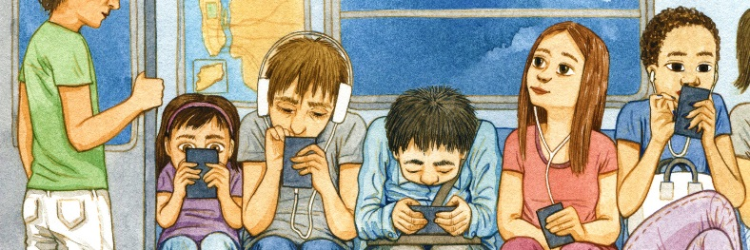

|  |  |  |
| --- | --- | --- |
| **«Гаджет жана мен»**  **(Баяндоо)** | **«Заманбап гаджеттер»**  **(Сүрөттөө)** | **«Гажеттин пайдасы жана зыяны»**  **(Ой жүгүртүү)** |
|  |  |  |